1. **查詢所有的 HTTP 請求方法以及狀態回覆碼，並簡述至少 10 個請求方法或狀態回覆碼之用途。**

**請求方法:**

GET方法請求展示指定資源，只應用於取得資料

POST方法提交指定資源，會改變伺服器狀態或副作用

HEAD方法與GET一樣，但沒有回應主體

PUT方法會取代資源所請求的所有表現

DELETE方法會刪除指定資源

CONNECT方法會和指定資源標明的伺服器之間建立隧道

OPTIONS方法描述指定資源的溝通方法

TRACE方法會與指定資源伺服器間，執行回路返回測試

PATCH方法套用指定資源部分修改

**狀態回覆碼:**

100 Continue目前為止的一切完好，而用戶端應當繼續完成請求、或是在已完成請求

的情況下，忽略此資訊。

101 Switching Protocol用戶端Upgrade請求標頭發送之回應、伺服器亦切換中

102 Processing伺服器收到並處理請求中，但是目前沒有回應

200 OK請求成功

300 Multiple Choice請求擁有一個以上的回應

301 Moved Permanently請求資源的URL已被改變

400 Bad Request伺服器因收到無效語法，而無法理解請求

401 Unauthorized需要授權已回應請求

403 Forbidden用戶端並無訪問權限，所以伺服器給予應有的回應

404 Not Found伺服器找不到請求的資源。最常出現

405 Method Not Allowed伺服器理解此請求方法，但被禁用或不可用

2. 建立HTTP伺服器(提供伺服器設定檔案)

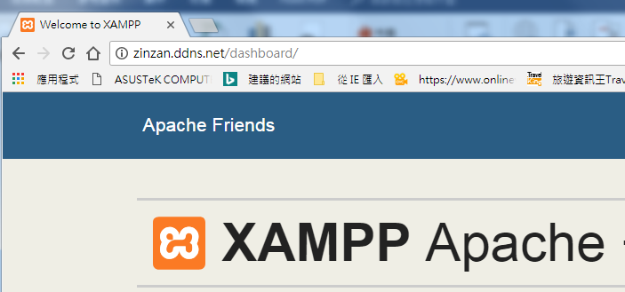

3. 透過瀏覽器存取並呈現Hello World(提供伺服器設定檔案)

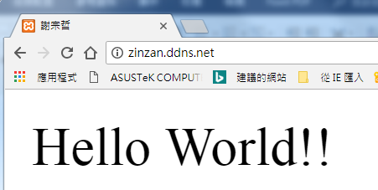

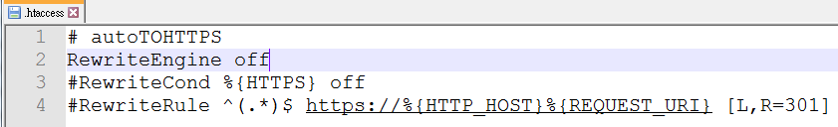

4. 閱讀參考文獻 **[1 ]**，了解 **HTTP2** 協定與舊版差異，並嘗試修改作業 **2** 之**HTTP**伺服器，使其支援 **HTTP2**

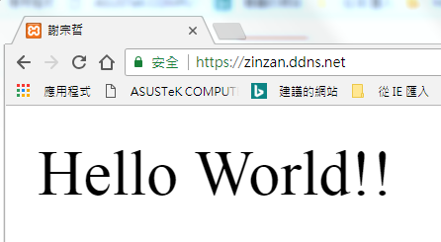

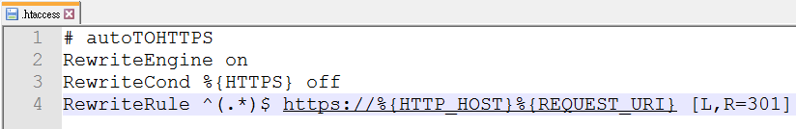

**5. 查詢並簡述何謂 REST 網頁設計方式？使用時機以及優點為何？**

REST 是一種軟體架構風格，結合了 HTTP 與 URL 兩種協定，適合應用在複雜的網路服務環境中，REST 的設計概念已經運用在許多大型的網路系統中，目前有很多著名的 Web Service 都是遵循 REST 的理念來進行設計，例如:FB、Yahoo、Google，其REST優點為高運算能力的雲端運算服務與分散式系統中更能夠展現 REST 優異的一面。